浙江大学城市学院实验报告
课程名称 跨平台脚本开发技术
实验项目名称 实验八 错误处理与正则表达式
学生姓名 吴成洋 专业班级 软件工程1404 学号 31401417
实验成绩 指导老师（签名 ） 日期
注意：
- 务请保存好各自的源代码，已备后用。
- 请把作业保存为pdf上传到BB平台，请务必在截止日期前提交。
实验目的：
掌握JS中的错误处理与正则表达式。
实验内容：
1. 学习JavaScript调试：把以下代码存为debug.js，用不同的调试方式学习如何调试。
function numberToString(n, base) {
var result = "", sign = "";
if (n < 0) {
sign = "-";
n = -n;
}
do {
result = String(n % base) + result;
n /= base;
} while (n > 0);
return sign + result;
}
console.log(numberToString(13, 10));
// → 1.5e-3231.3e-3221.3e-3211.3e-3201.3e-3191.3e-3181.3…

1）用console.log
2）在node.js和chromedevtools中设置断点调试；
3）添加debugger语句，在node.js和chromedevtools中观察。
2. 教材P115 习题8.11.1、8.11.2
3. 教材P133 习题9.20.1、9.20.2、9.20.3
实验步骤：
1、
1.1、
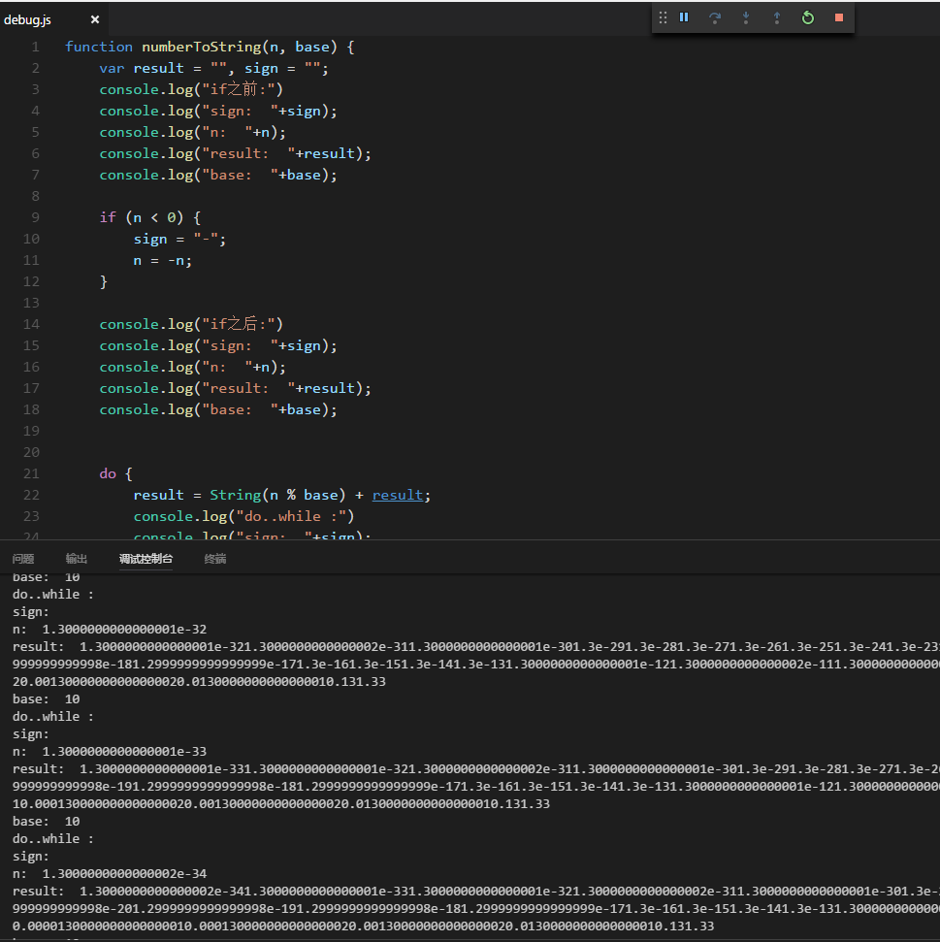
代码如下：
function numberToString(n, base) {
var result = "", sign = "";
console.log("if之前:")
console.log("sign: "+sign);
console.log("n: "+n);
console.log("result: "+result);
console.log("base: "+base);

if (n < 0) {
sign = "-";
n = -n;
}

console.log("if之后:")
console.log("sign: "+sign);
console.log("n: "+n);
console.log("result: "+result);
console.log("base: "+base);

do {
result = String(n % base) + result;
console.log("do..while :")
console.log("sign: "+sign);
console.log("n: "+n);
console.log("result: "+result);
console.log("base: "+base);
n /= base;

} while (n > 0);

console.log("do..while 之后:")
console.log("sign: "+sign);
console.log("n: "+n);
console.log("result: "+result);
console.log("base: "+base);

return sign + result;
}

console.log(numberToString(13, 10));
// → 1.5e-3231.3e-3221.3e-3211.3e-3201.3e-3191.3e-3181.3…

1.2、
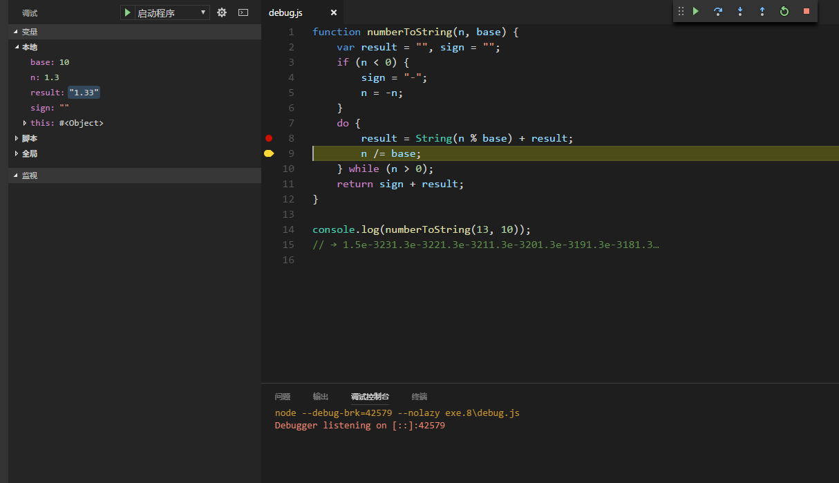
1.3、
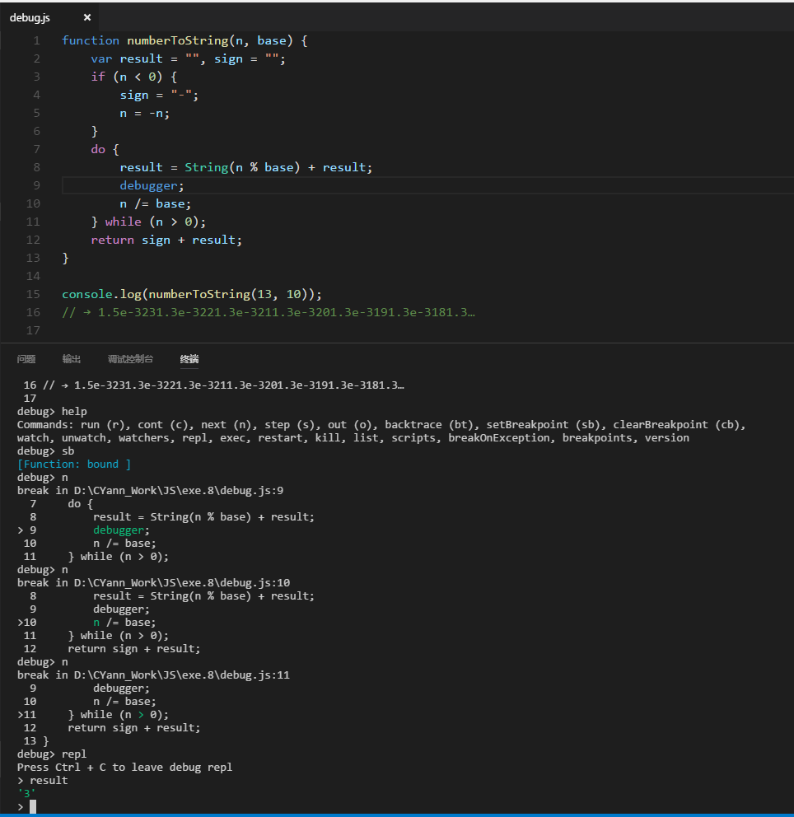
2、
2.1、
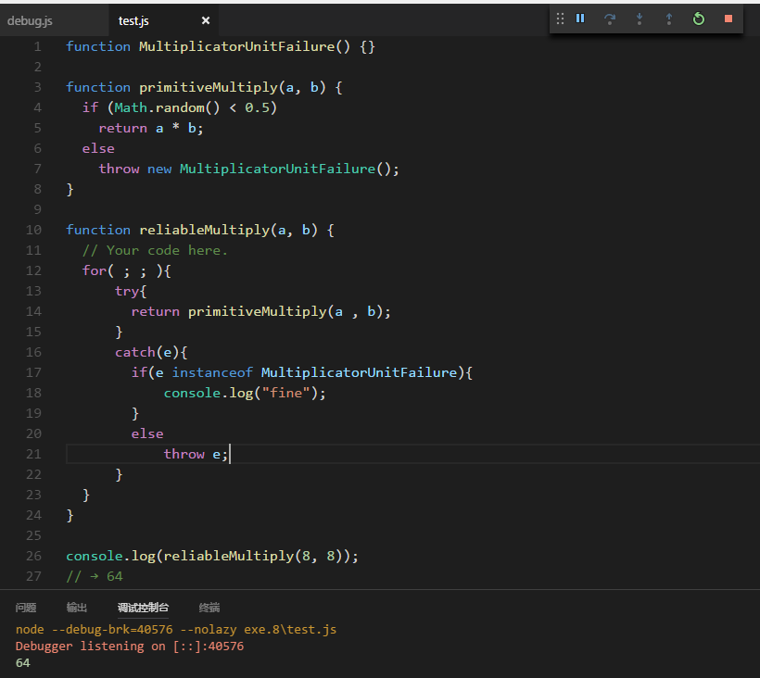
2.2、
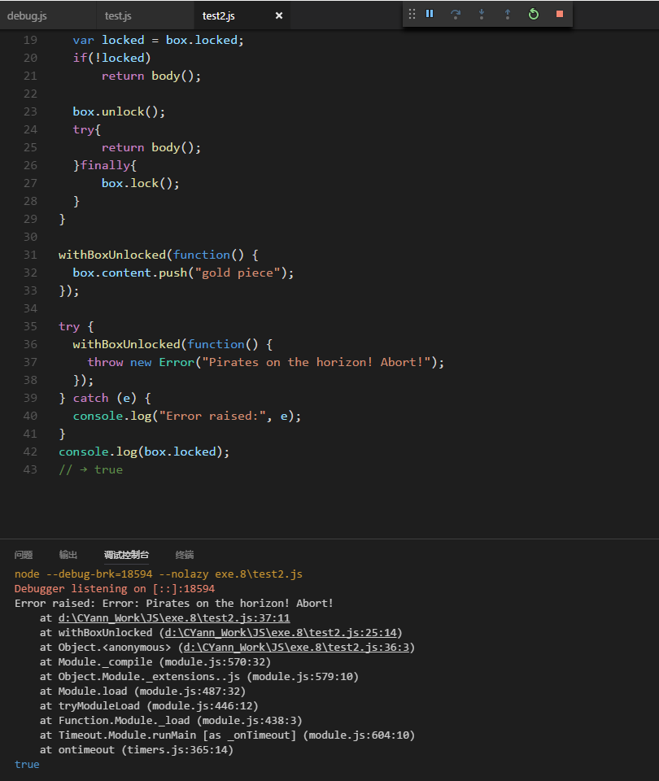
代码如下：
var box = {
locked:true ,
unlock:function(){
this.locked = false;
},
lock:function(){
this.locked = true;
} ,
_content:[] ,
get content(){
if(this.locked)
throw new Error ("locked");
return this._content;
}
};

function withBoxUnlocked(body) {
// Your code here.
var locked = box.locked;
if(!locked)
return body();

box.unlock();
try{
return body();
}finally{
box.lock();
}
}

withBoxUnlocked(function() {
box.content.push("gold piece");
});

try {
withBoxUnlocked(function() {
throw new Error("Pirates on the horizon! Abort!");
});
} catch (e) {
console.log("Error raised:", e);
}
console.log(box.locked);
// → true

3、
3.1、

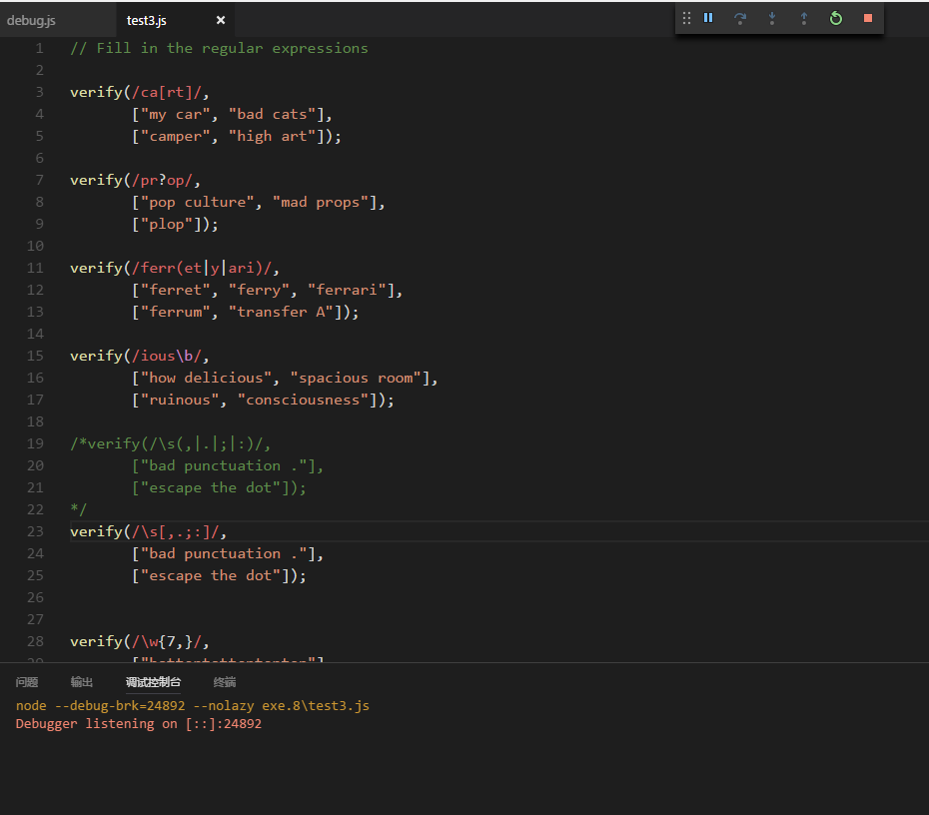
代码如下：
// Fill in the regular expressions

verify(/ca[rt]/,
["my car", "bad cats"],
["camper", "high art"]);

verify(/pr?op/,
["pop culture", "mad props"],
["plop"]);

verify(/ferr(et|y|ari)/,
["ferret", "ferry", "ferrari"],
["ferrum", "transfer A"]);

verify(/ious\b/,
["how delicious", "spacious room"],
["ruinous", "consciousness"]);

/*verify(/\s(,|.|;|:)/,
["bad punctuation ."],
["escape the dot"]);
*/
verify(/\s[,.;:]/,
["bad punctuation ."],
["escape the dot"]);

verify(/\w{7,}/,
["hottentottententen"],
["no", "hotten totten tenten"]);

verify(/\b[a-df-z]+\b/i,
["red platypus", "wobbling nest"],
["earth bed", "learning ape"]);

function verify(regexp, yes, no) {
// Ignore unfinished exercises
if (regexp.source == "...") return;
yes.forEach(function(s) {
if (!regexp.test(s))
console.log("Failure to match '" + s + "'");
});
no.forEach(function(s) {
if (regexp.test(s))
console.log("Unexpected match for '" + s + "'");
});
}

3.2、
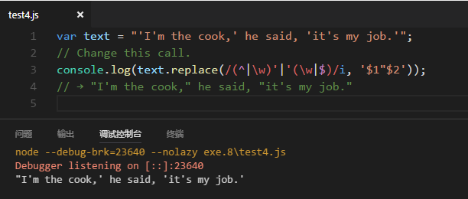
3.3、
